MINOR CIRCULAIRE ECONOMIE · HULPMIDDEL 12
CE-modellen
Denkmodellen om je project circulair te maken

Wanneer | In de define- en develop-fase, zodra je probleem scherp is.
Wat lever je op | Per model een ingevuld werkblad, dat je gebruikt in je projectpaper en je onderbouwing.
Namen en datum | [ namen ] · [ opdrachtgever ] · [ datum ]

Waarom CE-modellen?
Circulaire economie draait om één idee: grondstoffen zo lang en zo waardevol mogelijk in omloop houden, in plaats van ze te gebruiken en weg te gooien. Dat is de omslag van lineair, dus nemen, maken en weggooien, naar circulair.
De modellen hieronder helpen je dat idee toe te passen op je project. Onder alle drie ligt hetzelfde uitgangspunt: kijk naar de hele levenscyclus en materiaalstroom van een product, niet alleen naar het moment van gebruik.
Je hoeft ze niet alle drie te gebruiken. Wat wel moet: minstens één model echt toepassen op jouw vraagstuk, en de uitkomst terugleggen in je projectpaper (zie 08) en je onderbouwing (zie 09). Een model in je paper plakken zonder eigen invulling telt niet.
Model 1: de R-ladder
De R-ladder ordent circulaire strategieën op prioriteit. Hoe hoger op de ladder, hoe circulairder: je voorkomt grondstofgebruik in plaats van het achteraf op te lossen. Begin altijd bovenaan: kun je iets weigeren of verminderen, dan is dat beter dan recyclen.
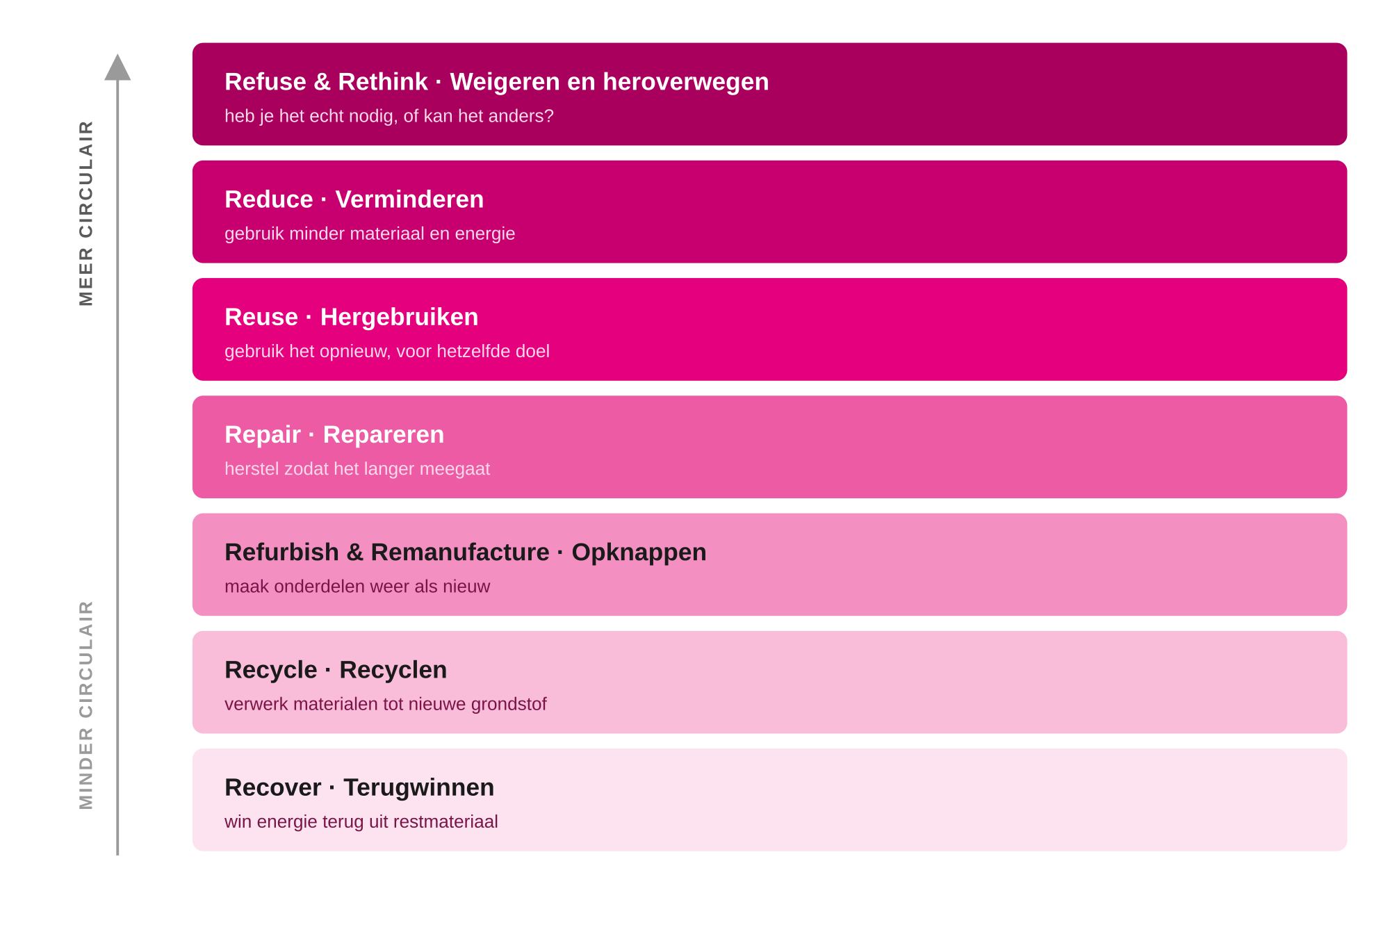
De R-ladder: hoe hoger de trede, hoe circulairder de strategie.
Gebruik het werkblad om te bepalen waar je opdrachtgever nu staat en waar je naartoe wilt. Het verschil tussen die twee is je project.
Waar staat het nu?  Welke trede, en waaruit blijkt dat? | Beschrijf de huidige situatie en zet erbij waarop je dat baseert.  [ vul hier in ]
Welke trede streef je na?  En waarom die? | Kies zo hoog mogelijk, maar wel haalbaar binnen je project.  [ vul hier in ]
Wat is daarvoor nodig?  Wie en wat moet er veranderen? | Denk aan gedrag, inkoop, ontwerp, techniek en draagvlak.  [ vul hier in ]
Waarom niet hoger?  Wat houdt jullie tegen? | Een eerlijk antwoord hier is sterker dan een te mooie ambitie.  [ vul hier in ]

Model 2: het vlinderdiagram
Het vlinderdiagram laat zien hoe je materialen in kringlopen houdt. Links de biologische kringloop, voor materialen die kunnen terugkeren in de natuur, zoals composteren en regenereren. Rechts de technische kringloop, voor materialen die je in productie houdt, zoals hergebruiken, repareren, opknappen en recyclen. De binnenste lus behoudt de meeste waarde.
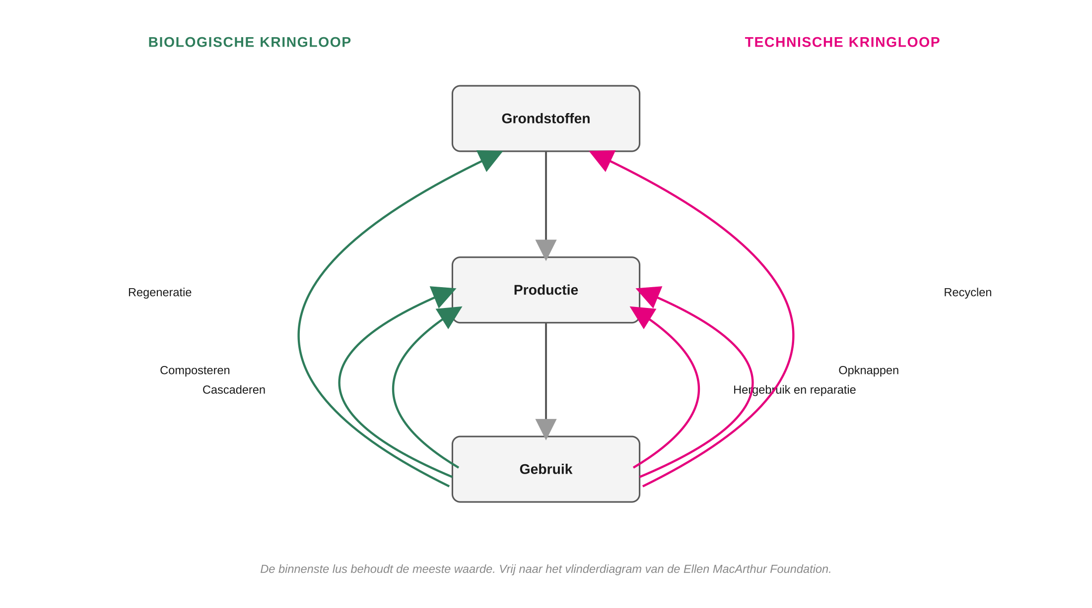
Het vlinderdiagram: een biologische en een technische kringloop.
Welk materiaal of product?  Waar gaat jouw project over? | [ vul hier in ]
In welke kringloop hoort het?  Biologisch of technisch, en waarom? | [ vul hier in ]
Wat gebeurt er nu mee aan het einde?  Volg de stroom | Waar gaat het naartoe, wie doet er iets mee, en wat gaat er verloren?  [ vul hier in ]
Welke lus kun je verkleinen?  Hoe houd je meer waarde vast? | Een kleinere lus betekent minder bewerking en meer behouden waarde.  [ vul hier in ]

Model 3: de value hill
De value hill laat de waarde van een product zien over zijn levensloop. Tijdens ontwerp en productie bouw je waarde op, de berg op. Bij gebruik is de waarde het hoogst, de top. Daarna kun je waarde behouden of laten wegzakken. Circulaire strategieën houden de waarde hoog door producten terug te brengen naar de top, in plaats van ze als afval te laten vallen.
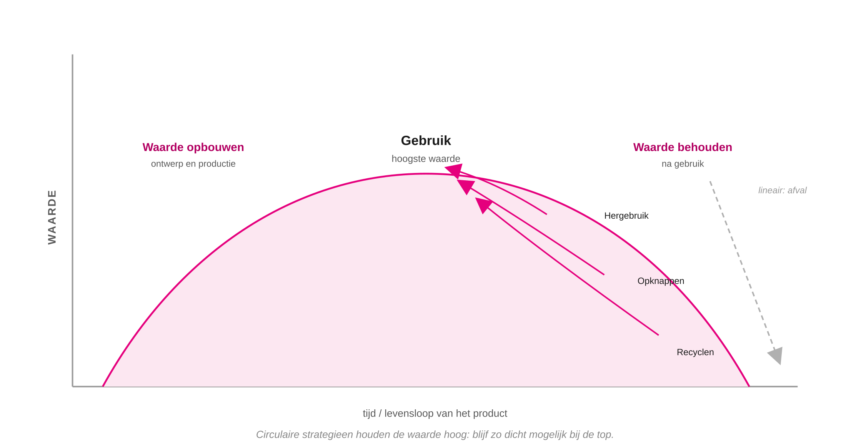
De value hill: circulaire strategieën houden de waarde dicht bij de top.
Waar op de heuvel zit jouw vraagstuk?  Opgaand, top of afgaand? | Beschrijf op welk moment in de levensloop het probleem ontstaat.  [ vul hier in ]
Waar lekt de waarde weg?  En hoeveel? | Zet er cijfers bij als je die hebt, en anders een schatting met onderbouwing (zie 09 Onderbouwen).  [ vul hier in ]
Waar grijpt jouw oplossing in?  Wat houdt de waarde vast? | Beschrijf wat er precies verandert door jullie voorstel.  [ vul hier in ]

Welk model gebruik je?
Model | Waar het over gaat | Hoe gebruik je het in je project?
R-ladder | Prioriteit van circulaire strategieën | [ hoe pas je het toe? ]
Vlinderdiagram | Materialen in kringlopen houden | [ hoe pas je het toe? ]
Value hill | Waarde behouden over de levensloop | [ hoe pas je het toe? ]

TIP
- Combineer de modellen. De R-ladder geeft prioriteit, het vlinderdiagram laat de kringloop zien, de value hill toont waar waarde weglekt. Samen vertellen ze een compleet circulair verhaal.
- Pas een model toe, beschrijf het niet alleen. Laat zien welke keuze het oplevert voor jouw project.

VALKUILEN
- Een model als plaatje gebruiken. Een R-ladder zonder dat je laat zien welke trede jij kiest, is decoratie.
- Alleen naar recyclen kijken. Recyclen staat laag op de ladder. Kijk eerst of je hoger kunt: weigeren, verminderen, hergebruiken.
- De hele levenscyclus vergeten. Circulair denken kijkt verder dan het gebruik: ook grondstof, productie en einde-leven horen erbij.
- Te veel modellen tegelijk. Kies de modellen die jouw verhaal scherper maken, niet allemaal.

MINI-VOORBEELD · SCHOOLKANTINE
R-ladder: Sam en Noor kiezen niet voor recyclen van afval, maar voor verminderen: kleinere porties en inkoop op verbruik. Een hoge trede.
Waarom niet hoger: weigeren zou betekenen dat de kantine bepaalde producten niet meer aanbiedt. Daar wil de opdrachtgever niet aan.
Vlinderdiagram: voedsel zit in de biologische kringloop; reststromen kunnen worden gecomposteerd of vergist in plaats van verbrand.
Value hill: door beter in te kopen blijft voedsel langer boven, het wordt gegeten, in plaats van als afval weg te zakken.

